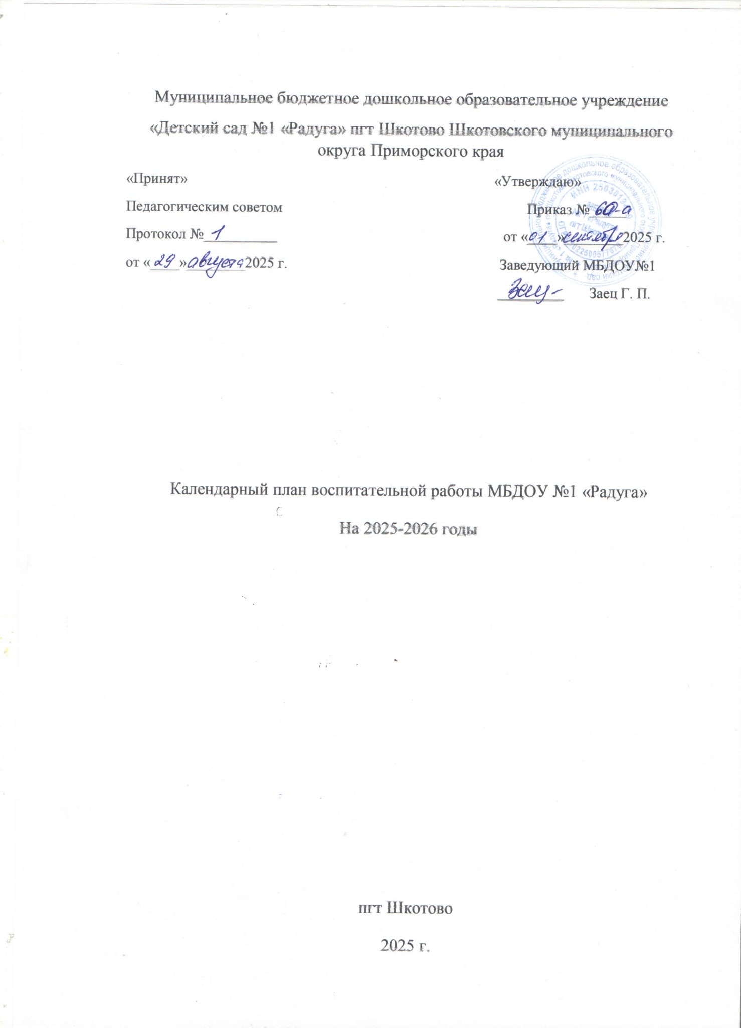
Муниципальное бюджетное дошкольное образовательное учреждение
«Детский сад №1 «Радуга» пгт Шкотово Шкотовского муниципального округа Приморского края
«Принят» «Утверждаю»
Педагогическим советом Приказ №_____
Протокол №__________ от «____»________2025 г.
от «____»________2025 г. Заведующий МБДОУ№1
_________ Заец Г. П.

Календарный план воспитательной работы МБДОУ №1 «Радуга»

На 2025-2026 годы

пгт Шкотово

2025 г.

Мероприятие | Срок | Ответственный
Воспитательная работа
Сентябрь
Тематическое развлечение «День знаний» | 01.09 2025 г | Воспитатели:  Зверева С.В  Газизова Л.М.  Лагутина Е.В.  Константинова Е.В.  Гажиу И.В.  Зубарева А.В.  Заместитель заведующего по ВМР  Кочкарева М.П.
Организация мероприятий к Дню дошкольного работника (Праздничный концерт от воспитанников ДОУ), беседы о профессиях работников дошкольного образования | До 27 сентября | Воспитатели:  Константинова Е.В.  Гажиу И.В.  Зверева С.В  Лагутина Е.В.  Зубарева А.В.  Заместитель заведующего по ВМР  Кочкарева М.П.
Октябрь
Организация мероприятий ко дню пожилых людей.  Беседы о бабушках. Акция «Подари открытку» | До 1 октября | Воспитатели:  Константинова Е.В.  Гажиу И.В.  Зверева С.В  Газизова Л.М.  Лагутина Е.В.  Зубарева А.В.  Заместитель заведующего по ВМР  Кочкарева М.П.
Организация мероприятий к Всемирному дню животных (фотовыставка «Мой любимый питомец», Акция помощи животным | До 5 октября | Воспитатели:  Константинова Е.В.  Гажиу И.В.  Зверева С.В  Газизова Л.М.  Лагутина Е.В.  Зубарева А.В.  Заместитель заведующего по ВМР  Кочкарева М.П.
Организация мероприятий к Дню отца в России  Беседы с детьми о папах, общий коллаж «Наши папы лучше всех», мероприятие «Гость группы» | До16 октября | Воспитатели:  Константинова Е.В.  Гажиу И.В.  Зверева С.В  Газизова Л.М.  Лагутина Е.В.  Зубарева А.В.  Заместитель заведующего по ВМР  Кочкарева М.П.
День Приморского края.  Беседа с детьми старшего дошкольного возраста «Что значит патриотизм?»  Беседы с детьми о Приморье, составление фотоальбомов «Я живу в Приморье», виртуальные экскурсии | До 20 октября | Воспитатели:  Константинова Е.В.  Гажиу И.В.  Зверева С.В  Лагутина Е.В.  Зубарева А.В.  Заместитель заведующего по ВМР  Кочкарева М.П.
Тематические осенние праздники «Осенняя фантазия» | до 31 октября | Воспитатели:  Константинова Е.В.  Гажиу И.В.  Лагутина Е.В.  Зубарева А.В.  Зверева С.В  Газизова Л.М.  Загибина А.Б.  Абдрафикова О.Б.  Заместитель заведующего по ВМР  Кочкарева М.П.
Ноябрь
День народного единства  Совместные с воспитанниками церемонии поднятия флага и исполнения гимна России  Рассматривание альбома «Символика страны»  «Русский народный костюм»  Беседа с детьми старшего дошкольного возраста «Государственные символы России: герб, флаг, гимн»  Игра-викторина «Мы – патриоты»  Организация мероприятия «Мы едины, мы непобедимы» | до 4 ноября | Воспитатели:  Константинова Е.В.  Гажиу И.В.  Лагутина Е.В.  Зубарева А.В.  Зверева С.В  Газизова Л.М.  Загибина А.Б.  Абдрафикова О.Б.  Заместитель заведующего по ВМР  Кочкарева М.П.
27 ноября  День матери в России  Организация мероприятий: Мастер-класс от мам «Вместе с мамой: творим, рисуем, мастерим».  Музыкально-литературная гостиная, Фотоколлаж «Мамина профессия» | до 27 ноября | Воспитатели:  Константинова Е.В.  Гажиу И.В.  Лагутина Е.В.  Зубарева А.В.  Зверева С.В  Газизова Л.М.  Загибина А.Б.  Абдрафикова О.Б.  Заместитель заведующего по ВМР  Кочкарева М.П.
День государственного герба Российской Федерации  Беседы с детьми.  Игра «Собери герб»  Совместные с воспитанниками церемонии поднятия флага и исполнения гимна России | до 30 ноября | Воспитатели:  Константинова Е.В.  Гажиу И.В.  Лагутина Е.В.  Зубарева А.В.  Зверева С.В  Газизова Л.М.  Загибина А.Б.  Абдрафикова О.Б.  Заместитель заведующего по ВМР  Кочкарева М.П.
Декабрь
День неизвестного солдата  Экскурсии к памятникам  Акция «Письмо солдату», беседы с детьми «Герои России» | до 03 декабря | Воспитатели:  Константинова Е.В.  Гажиу И.В.  Лагутина Е.В.  Зубарева А.В.  Зверева С.В  Газизова Л.М.  Загибина А.Б.  Абдрафикова О.Б.  Заместитель заведующего по ВМР  Кочкарева М.П.
День Волонтера В России  Организация мероприятий: Беседы с детьми на темы «Легко ли быть добрым?», Кто такие волонтеры?». «День добрых дел»  — оказание помощи малышам в одевании, раздевании  Создание лэпбука «Дружба» | до 05 декабря | Воспитатели:  Константинова Е.В.  Гажиу И.В.  Лагутина Е.В.  Зубарева А.В.  Зверева С.В  Газизова Л.М.  Загибина А.Б.  Абдрафикова О.Б.  Заместитель заведующего по ВМР  Кочкарева М.П.
Январь
Народные праздники России: Беседы «Святки», «Рождество Христово», мастер- классы от педагогов по изготовлению поделок «Рождественский ангел»,  Тематическое занятие «Рождество Христово», | 11.01.2026 г. | Воспитатели:  Константинова Е.В.  Гажиу И.В.  Лагутина Е.В.  Зубарева А.В.  Зверева С.В  Газизова Л.М.  Загибина А.Б.  Абдрафикова О.Б.  Заместитель заведующего по ВМР  Кочкарева М.П.
11 января  Всемирный день «Спасибо»  Организация мероприятий: Беседы «Уроки вежливости», «Вежливые слова», «Вежливые сказки» | 11 января | Воспитатели:  Константинова Е.В.  Гажиу И.В.  Лагутина Е.В.  Зубарева А.В.  Зверева С.В  Газизова Л.М.  Загибина А.Б.  Абдрафикова О.Б.  Заместитель заведующего по ВМР  Кочкарева М.П.
День Герба и флага Приморского края  Беседы с детьми, рассматривание картин и иллюстраций на тему, выставка рисунков в группах | 21 января | Воспитатели:  Константинова Е.В.  Гажиу И.В.  Лагутина Е.В.  Зубарева А.В.  Зверева С.В  Газизова Л.М.  Загибина А.Б.  Абдрафикова О.Б.  Заместитель заведующего по ВМР  Кочкарева М.П.
Февраль
День проявления доброты  Организация мероприятий:  Коллективная работа в группах «Солнышко доброты»  Беседа «Доброта» | До 17 февраля | Воспитатели:  Константинова Е.В.  Гажиу И.В.  Лагутина Е.В.  Зубарева А.В.  Зверева С.В  Газизова Л.М.  Загибина А.Б.  Абдрафикова О.Б.  Заместитель заведующего по ВМР  Кочкарева М.П.
23 февраля.  День защитника Отечества  Организация мероприятий: Беседа «Военные профессии», «Крепки и сильны  Русские богатыри». Праздник «День защитника Отечества»  Выставка творческих работ «Наши папы удалые» | до 23 февраля | Воспитатели:  Константинова Е.В.  Гажиу И.В.  Лагутина Е.В.  Зубарева А.В.  Зверева С.В  Газизова Л.М.  Загибина А.Б.  Абдрафикова О.Б.  Заместитель заведующего по ВМР  Кочкарева М.П.
Народный праздник «Масленица».  Беседа о празднике | до 27 февраля | Воспитатели:  Константинова Е.В.  Гажиу И.В.  Лагутина Е.В.  Зубарева А.В.  Зверева С.В  Газизова Л.М.  Загибина А.Б.  Абдрафикова О.Б.  Заместитель заведующего по ВМР  Кочкарева М.П.
Март
Международный женский  день.  Цикл бесед о маме, бабушке, сестре, девочках, семье  Творческие мастерские «Подарок для мамочки», выставка рисунков («Моя мама», «Моя бабушка», «Любимая сестрёнка») | до 8 марта | Воспитатели:  Константинова Е.В.  Гажиу И.В.  Лагутина Е.В.  Зубарева А.В.  Зверева С.В  Газизова Л.М.  Загибина А.Б.  Абдрафикова О.Б.  Заместитель заведующего по ВМР  Кочкарева М.П.
Всемирный день театра Неделя театра (показ разных видов театра)  Игры-инсценировки | до 27 марта | Воспитатели:  Константинова Е.В.  Гажиу И.В.  Лагутина Е.В.  Зубарева А.В.  Зверева С.В  Газизова Л.М.  Загибина А.Б.  Абдрафикова О.Б.  Заместитель заведующего по ВМР  Кочкарева М.П.
Апрель
Международный день птиц | 01 апреля | Воспитатели:  Константинова Е.В.  Гажиу И.В.  Лагутина Е.В.  Зубарева А.В.  Зверева С.В  Газизова Л.М.  Загибина А.Б.  Абдрафикова О.Б.  Заместитель заведующего по ВМР  Кочкарева М.П.
Международный день детской книги | 02 апреля | Воспитатели:  Константинова Е.В.  Гажиу И.В.  Лагутина Е.В.  Зубарева А.В.  Зверева С.В  Газизова Л.М.  Загибина А.Б.  Абдрафикова О.Б.  Заместитель заведующего по ВМР  Кочкарева М.П.
Всемирный день здоровья  День здоровья в ДОУ «Спорт нам поможет силы умножить!» - | 07 апреля | Воспитатели:  Константинова Е.В.  Гажиу И.В.  Лагутина Е.В.  Зубарева А.В.  Зверева С.В  Газизова Л.М.  Загибина А.Б.  Абдрафикова О.Б.  Заместитель заведующего по ВМР  Кочкарева М.П.
Всемирный день авиации и космонавтики | до 12 апреля | Воспитатели:  Константинова Е.В.  Гажиу И.В.  Лагутина Е.В.  Зубарева А.В.  Зверева С.В  Газизова Л.М.  Загибина А.Б.  Абдрафикова О.Б.  Заместитель заведующего по ВМР  Кочкарева М.П.
Всемирный день Земли  Организация мероприятий:  Беседы с детьми об экологических  проблемах на Земле, мероприятие  «Сбор батареек, макулатуры»  Акция «Цветочек на подоконнике» (озеленение прогулочных участков) | до 22 апреля | Воспитатели:  Константинова Е.В.  Гажиу И.В.  Лагутина Е.В.  Зубарева А.В.  Зверева С.В  Газизова Л.М.  Загибина А.Б.  Абдрафикова О.Б.  Заместитель заведующего по ВМР  Кочкарева М.П.
Май
Праздник Весны и Труда  Развлекательная программа «Встречаем праздник Первомай» | до 01 мая | Воспитатели:  Константинова Е.В.  Гажиу И.В.  Лагутина Е.В.  Зубарева А.В.  Зверева С.В  Газизова Л.М.  Загибина А.Б.  Абдрафикова О.Б.  Заместитель заведующего по ВМР  Кочкарева М.П.
День победы  Международная акция  «Георгиевская ленточка»  Цикл бесед «Детям о ВОВ» (по возрасту)  Выставка детских рисунков «День Победы».  Акция «Георгиевская ленточка»  Изготовление открыток к 9 Мая  Акция «Окна Победы»  Экскурсии к памятнику односельчанам не вернувшимся с ВОВ: | до 09 мая | Воспитатели:  Константинова Е.В.  Гажиу И.В.  Лагутина Е.В.  Зубарева А.В.  Зверева С.В  Газизова Л.М.  Загибина А.Б.  Абдрафикова О.Б.  Заместитель заведующего по ВМР  Кочкарева М.П.
День славянской культуры и письменности. Организация мероприятий: просмотр презентации «Экскурсия в историю книгоиздания на Руси» игры с развивающим материалом «Детская типография» | до 24 мая | Воспитатели:  Константинова Е.В.  Гажиу И.В.  Лагутина Е.В.  Зубарева А.В.  Зверева С.В  Газизова Л.М.  Загибина А.Б.  Абдрафикова О.Б.  Заместитель заведующего по ВМР  Кочкарева М.П.
Выпускной бал «До свидания детский сад. Здравствуй школа!» | 31 мая | Воспитатели:  Зубарева А.В.  Гажиу И.В.  Заместитель заведующего по ВМР Кочкарева М.П.
Июнь
День защиты детей Беседы о правах детей, «Дружат дети на планете»;  Составление фотоальбома группы «Наши дружные ребята»,  Музыкально-спортивное мероприятие «Дети должны дружить»  Рисунки на асфальте «Солнечное лето для детей планеты» | 1 июня | Воспитатели:  Константинова Е.В.  Гажиу И.В.  Лагутина Е.В.  Зубарева А.В.  Зверева С.В  Газизова Л.М.  Загибина А.Б.  Абдрафикова О.Б.  Заместитель заведующего по ВМР  Кочкарева М.П.
Пушкинский день в России  Театрализованные игры по мотивам сказок, Чтение сказок, Выставка «Любимые сказки великого поэта» | 06 июня | Воспитатели:  Константинова Е.В.  Гажиу И.В.  Лагутина Е.В.  Зубарева А.В.  Зверева С.В  Газизова Л.М.  Загибина А.Б.  Абдрафикова О.Б.  Заместитель заведующего по ВМР  Кочкарева М.П.
День России  Цикл бесед о России, родном городе, государственной символике.  Выставки творческих работ «Россия – гордость моя!», фотовыставка | 12 июня | Воспитатели:  Константинова Е.В.  Гажиу И.В.  Лагутина Е.В.  Зубарева А.В.  Зверева С.В  Газизова Л.М.  Загибина А.Б.  Абдрафикова О.Б.  Заместитель заведующего по ВМР  Кочкарева М.П.
День семьи, любви и верности  Беседы «Мой семья», «Отдыхаем всей семьей»  Игра «Мамины и папины помощники»  Рисунки на асфальте «Ромашковое поле»  Цикл бесед о семье. Утренняя зарядка всей семьей.  Творческая мастерская «Ромашка на счастье», презентация поделок «Герб моей семьи», фотовыставка «Наши многодетные семьи» | 8 июля | Воспитатели:  Константинова Е.В.  Гажиу И.В.  Лагутина Е.В.  Зубарева А.В.  Зверева С.В  Газизова Л.М.  Загибина А.Б.  Абдрафикова О.Б.  Заместитель заведующего по ВМР  Кочкарева М.П.
День физкультурника  Цикл бесед о ЗОЖ. Чтение и рассматривание иллюстраций с летними видами спорта.  Игры на свежем воздухе  День соревнований «Такие разные мячи» Цикл бесед о ЗОЖ и здоровом питании. Чтение и рассматривание иллюстраций с летними видами спорта. | до 12 августа | Воспитатели:  Константинова Е.В.  Гажиу И.В.  Лагутина Е.В.  Зубарева А.В.  Зверева С.В  Газизова Л.М.  Загибина А.Б.  Абдрафикова О.Б.  Заместитель заведующего по ВМР  Кочкарева М.П.
День государственного флага Российской Федерации  Совместные с воспитанниками церемонии поднятия флага и исполнения гимна России  Беседа «Флаг России» «Исторические факты появления флага»  Выставка, посвященная Дню Российского флага | до 22 августа | Воспитатели:  Константинова Е.В.  Гажиу И.В.  Лагутина Е.В.  Зубарева А.В.  Зверева С.В  Газизова Л.М.  Загибина А.Б.  Абдрафикова О.Б.  Заместитель заведующего по ВМР  Кочкарева М.П.

